北碚区2018-2019学年度第一学期八年级调研抽测
物 理 试 题
（分数：100分 时间：90分钟 全卷共四个大题）
注意事项：
1.试题的答案书写在答题卡（卷）上，不得在试卷上直接作答。
2.作答前认真阅读答题卡（卷）上的注意事项。
3.考试结束，由监考人员将试题和答题卡（卷）一并收回。
一、单项选择题（本题共15小题，每小题只有一个选项符合题意，每小题3分，共45分）
1.下列四图分别表示测量物理课本一张纸厚度、硬币直径、铜丝直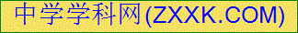径、海底深度的方法，其中测量原理相同的是
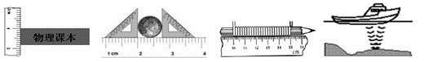
甲 乙 丙 丁
A.甲、乙、丙 B.甲、丁 C.乙、丁 D.甲、丙
2.以下有关误差的说法中，正确的是
A.多次测量取平均值可以避免误差 B.只要认真测量，就可以避免误差
C.测量误差与测量者有关 D.选用精密的测量仪器可以消除误差[来源:学科网][来源:Z#xx#k.Com]
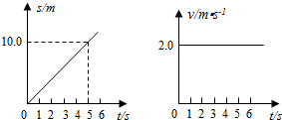
3.如图，图甲是小车甲运动的s-t图象，图乙是小车乙运动的v-t图象，由图象可知
A.甲、乙都由静止开始运动
B.甲、乙都以2m/s匀速运动
C.甲、乙两车经过5s一定相遇
D.甲车速度越来越大，乙车速度不变

4.生活中常用“引吭高歌”“低声细语“来形容声音，这里的“高”、“低”描述的是
A.音色 B.音调 C.响度 D.频率
5.小明想利用一块平面镜使射向井口的太阳光竖直射入井中，如图所示，图中的数字符号表示的是确定平面镜位置时作图的先后次序，其中作图过程正确的是
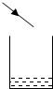 A. 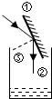 B.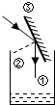 C.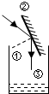 D.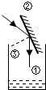
6.小明身高为1.5m，站立在平面镜前2m处，他以0.1m/s的速度远离平面镜，2秒后，他的像到他的距离和像的大小变化描述正确的是
A.1.5m，像变大 B.2m，像变小
C.3.6m，像不变 D.4.4m，像不变
7.甲、乙两个金属块，甲的密度是乙的，乙的质量是甲的4倍，那么甲与乙的体积之比是
A.5：12 B.20：3 C.3：20 D.12：5
8.对于密度公式的正确理解为
A.某种物质的密度ρ跟其质量m成正比
B.某种物质的质量m跟其体积V成反比
C.某种物质的密度ρ跟其体积V成反比
D.密度是物质的一种特性，与其质量、体积无关
9.下列说法正确的是
A.在“ 小孔成像” 的实验中，离小孔越近的物体所成的像一定越大
B.游泳运动员在平静的水面下看到游泳池边的物体可能变矮了
C.蜡烛经凸透镜成像时 ，当蜡烛靠近透镜 ，蜡烛的像一定远离透镜
D.小球沿水平方向运动 ，它在平面镜中的像可能沿竖直方向运动
10.一辆汽车在平直的公路上做直线运动，下列s-t图象中能反映汽车做匀速运动的是
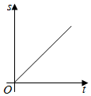 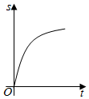 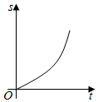 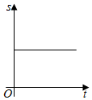
A B C D
11.在用托盘天平测量物体的质量时，下列情况会造成测量结果偏小的是
A.调节横梁平衡时，指针偏向分度盘左边就停止调节螺母
B.调节天平平衡时，忘了把游码放在左端的零刻度线处
C.使用磨损的砝码
D.读数时，实验者头部偏向游码右边，会造成视线与游码左侧的标尺不垂直
12.同学将耳朵贴在一根20m铁管的一端，乙同学在另一端用力敲一下铁管，甲同学能听到﹙空气中声速为340m/s，铁中声速为5200m/s﹚
A.1次敲击声 B.2次敲击声 C.3次敲击声 D.4次敲击声
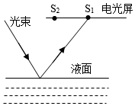
13.有一台光电控制液面高度的仪器，它通过光束射在液面上的反射光线打到电光屏（能将光信号转化为电信号进行处理）上来显示液面的高度，然后通过装置调节液面的高度。如图所示的光路图，电光屏上的光点由s1移到s2时，表示液面的高度
A.上升 B.下降
C.不变 D.不确定
14.小高上山的速度是1m/s，到山顶后又沿原路返回，速度是1.5m/s，则小高上下山的平均速度是
A.1.5m/s B.1.25m/s C.1m/s D.1.2m/s
15.甲、乙两车，从同一起点出发，沿平直公路行驶到相同终点．甲车在前二分之一时间里以速度V1做匀速直线运动，后二分之一时间里以速度V2做匀速直线运动；乙车在前二分之一路程中以速度V1做匀速直线运动，后二分之一路程中以速度V2做匀速直线运动，V1≠V2，则
A.乙车先到达 B.甲车先到达 C.甲、乙同时到达 D.不能确定
二、填空题（本题共6小题，每空1分，共12分）
9.如图是某物质的熔化图象，从图象中可以看出它是______（晶体/非晶体），它的熔点是 ℃，其中熔化的过程经历了______min的时间，熔化过程中它处于 状态．
10.如图停表的读数为______S。
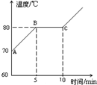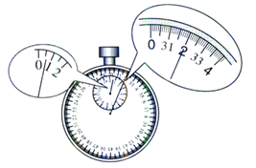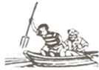
第9题图 第10题图 第11题图
11.如图是小明和爷爷一起坐船在河中插鱼的情景，小明站在船上看到河水中的鱼比鱼的实际位置要______（选填“深”或“浅”）些，这是由于光从______中射向______时发生折射的缘故．
12.甲、乙两实心金属块，它们的体积之比为3：2，将它们分别放在调好的天平的左右盘中，天平恰好平衡，甲和乙的质量之比为______；若将甲切去，乙切去，那么甲和乙的密度比是______。
13.某人看见闪电2秒后才听到雷声，则打雷处离此人距离约为______m。
14.甲、乙两物体做匀速直线运动，如果甲乙的速度之比为4：3，通过的路程之比为5：2，则甲乙两物体所用时间之比为______．
三、实验探究题（本题共3小题，第15小题7分，第16小题7分、第17小题8分，共22分）
15.如图-1所示，在测量小车运动的平均速度实验中，让小车从斜面的A点由静止开始下滑并开始计时，分别测出小车到达B点和C点的时间，即可算出小车在各段的平均速度．
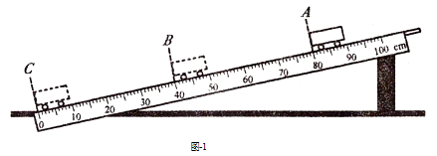 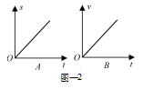
（1）根据实验的原理_______,需要测量的物理量是小车运动的路程和所用的时间。对小车运动的各段长度进行测量并分段做了标记，因时间的测量误差较大，需多次测量。
（2）图中AB段的距离s_{AB}=________cm，测得时间t_{AB}=1.6s，则AB段的平均速度V_{AB}=________cm/s
（3）如果小车过了B点才停止计时，则测得的平均速度VAB会偏________．
（4）实验中应多次测量，每次测量时必须让小车从______由静止开始下滑．
（5）V_{BC}________V_{AC}（填“＞”、“＜”或“=”）
（6）物体的运动常常可以用图像来描述，图-2中能反映图-1小车运动情况的是______（选填“A”或“B”）
16.在“探究凸透镜成像规律的实验”中：
（1）如图甲所示，是小明确定焦距时所做的实验，则该凸透镜的焦距为______cm，当烛焰距凸透镜15cm时，能成倒立、______的实像，生活中的______就是利用这个原理制成的，当烛焰向左（远离透镜）移动后，要在光屏上再次成清晰的像，需将光屏向______（选填“左”或“右”）移，此时所成像将______（选填“变大”、“变小”或“不变”）．
（2）实验一段时间后，蜡烛因燃烧变短，所成像如图乙，要使像能够在光屏的中央，应将凸透镜向______（选填“上”或“下”）调整．
（3）在上一步实验调整好像的位置后，小明取了一副近视镜放在凸透镜和蜡烛之间，要使光屏上还能呈清晰的像，可将蜡烛适当______（选填“左”或“右”）移．
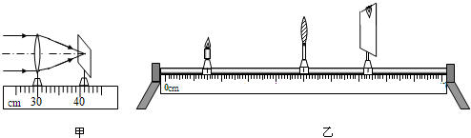
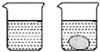
17.土鸡蛋比普通鸡蛋营养价值高，那土鸡蛋的密度是不是也比普通鸡蛋大呢？小梦从网上购买了家乡的土鸡蛋，与学习小组的同学们一起测量土鸡蛋的密度。他们找来一架天平和一盒砝码，但缺少量筒，于是又找来一个烧杯、胶水滴管和一些水。他们利用这些仪器测量土鸡蛋的密度，请你和他们一起完成实验。
（1）把天平放在______台上，把游码放到标尺左端的______处，调节天平的______，观察到指针指在______，表示横梁平衡。用调节好的天平测出一颗土鸡蛋的质量m0。
（2）如图所示，设计测土鸡蛋体积的步骤如下：
①在烧杯中装入适量的水，并在水面的位置 ，用天平测出烧杯和水的总质量m1；
②把土鸡蛋轻轻放在装有水的烧杯中，倒出超过标记处的水，并用胶头滴管使烧杯中的水面恰好到标记处，再用天平测量此时烧杯、水和土鸡蛋的总质量m2；
（3）土鸡蛋的密度表达式是ρ=______（用所测量的物理量符号表示，水的密度ρ水）．实验结束后，有同学发现土鸡蛋有一定吸水性，则所测量的密度值将______（选填“偏大”或“偏小”）。
四、论述计算题（本题共3小题，第18小题6分，第19小题7分，第20小题8分，共21分，解答时应写出必要的文字说明、方程式和重要的演算步骤，只写出最后结果的不得分）
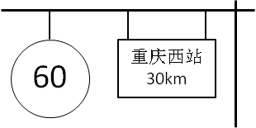
18.便捷的交通与互联网给人们出行带来了极大的方便，王爷爷带小孙子驾车到重庆西站，然后乘高铁去成都参观杜甫草堂，8：20开车出发，并看到路边如图所示的交通标志牌，此刻吩咐小孙子通过铁路12306网站查询列车时刻表，如表。
车次 | 重庆西开 | 成都东到 | 运行距离
G1346 | 8:38 | 9:40 | 240km
G1692 | 8:49[来源:学*科*网] | 10:05 | 240km
G1482 | 9:11 | 10:31 | 240km
- 在交通正常的情况下，依据以上信息并通过计算，爷孙俩最快能赶上哪一车次？
（2）该趟高铁运行的平均速度为多少km/h？

19.如图所示，在x轴的原点放一点光源S，距点光源为a处，放一不透光的边长为a的正方体物块，若在x轴的上方距x轴为2a处放一个平行于x轴并且面向物块的长平面镜，则在x轴上正方体的右边有部分区域被镜面反射来的光照亮．
试利用平面镜成像的特点、光的反射定律和相应的几何知识完成以下问题：
（1）作出点光源S在平面镜中所成的像S’（保留作图痕迹）；
（2）作图找出正方体的右边被镜面反射来的光照亮区域的长度并在图中标为L．
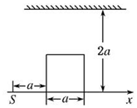

20.图甲是使用汽车打捞水下重物的示意图．汽车通过定滑轮牵引水下一个圆柱形重物，在整个打捞过程中，汽车以恒定的速度V=0.4m/s 向右运动．图乙是此过程中汽车拉动重物的功率P随时间t变化的图象．设t=0时汽车开始提升重物，忽略水的阻力和滑轮的摩擦，g取10N/kg．求：
（1）圆柱形重物的质量；
（2）圆柱形重物的密度；
（3）打捞前，圆柱形重物上表面所受的水的压力．画出重物上升时的受力示意图．
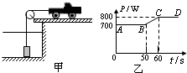

北碚区2018-2019学年度第一学期八年级调研抽测物理答案解析及评分标准
难度系数0.62
一、单项选择题
1-5：DCBCB 6-10：DADDA 11-15：DAADB

二、填空题
9. 晶体；80；5；固液共存
10. 32
11. 浅；水；空气
12. 1：1；2：3
13. 680
14. 15:8

三、实验探究题
15. （1） （2）40.0 ； 25.0 （3）小
（4）同一位置（同一高度） （5）＞ （6）B

- 11.0；放大；投影仪；左；变小；下；左

17. 水平；零刻度线；平衡螺母；分度盘中央；做好标记；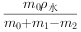（2分）；偏大

四、计算题
18. 解：
（1）由图知，s=30km，限速v=60km/h，由v=可得，驾车到重庆西站所用的最少时间：
t==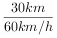=0.5h=30min，
他们8：20开车出发，到达重庆西站的时间为8：50，
由于到站时火车G1692已出发，根据表中信息可知，爷孙俩只能赶上G1482车次；
（2）根据列车时刻表可得，乘坐G1482到达成都所用时间t′=10：31-9：11=1h20min=80min，
总路程s′=240km，高铁运行的平均速度：
v′==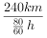=180km/h。
答：（1）在交通正常的情况下，爷孙俩最快能赶上G1482车次；
（2）该趟高铁运行的平均速度为180km/h。

- 解：（1）先根据平面镜成像时像与物关于平面镜对称，作出点光源S的像点S′；
（2）设正方体的上面两个端点分别为A、B，
根据平面镜成像的特点：像与物关于镜面对称，利用光的直线传播，连接S与正方体的A点，延长交于镜面于G，连接S′G并延长交x轴于D点，即为能照射到的最右端；
连接S′与正方体的B点，交于镜面于H点，并延长S′B交x轴于C点，即为能照射到的最左端；
正方体的右边被镜面反射来的光照亮区域的长度L即为图中的CD；[来源:学+科+网Z+X+X+K]

20.解：（1）由图可知：汽车在AB段的功率为P1=700W．速度为0.4m/s，根据P===Fv可求出汽车在AB段对物体的拉力为：
F1==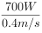=1750N，
同理，汽车在CD段对物体的拉力为：
F3==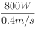=2000N．
整个物体打捞过程分为三个阶段．
第一阶段，将重物从水底拉上表面刚好接触水面这一过程，G不变，F浮不变，F1不变．且有G=F浮+F1
第二阶段，将重物拉出水面过程，这一过程，F浮变小直到为0，拉力F越来越大，对应图BC段．
第三阶段，重物刚好全部拉出水面，以后继续向上拉的过程，这一过程G不变，拉力F3与重力G相等，对应图CD段．G=F3
因为G=F3=2000N，所以m==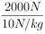=200kg．
（2）F浮=G-F1=F3-F1=2000N-1750N=250N，
F浮=ρ水gV排=ρ水gV物，
V物==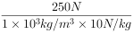=2.5×10-2m3，
ρ物==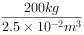=8×103kg/m3；
（3）由图BC段可知，打捞的重物从上表面接触到水面到刚好整个物体露出水面，所需时间t=60s-50s=10s，
上升的速度为0.4m/s，所以物体升高h物=vt=0.4m/s×10s=4m，
所以物体上下表面积S==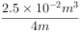=6.25×10-3m2，
原来物体上表面距离水面的高度h1=vt′=0.4m/s×50s=20m，
压强：p=ρ水gh1=1×103×10×20=2×105Pa，
根据p=可得压力：F=pS=2×105Pa×6.25×10-3m2=1250N．
重物上升时受到竖直向下的重力、竖直向上的浮力和拉力作用，作用点在物体重心，如图所示：
答：（1）圆柱形重物的质量为200kg；
（2）圆柱形重物的密度为8×103kg/m3；
（3）打捞前，圆柱形重物上表面所受的水的压力为1250N．重物上升时的受力示意图见解答．

